**Práctico Taller de Programación - 2015**

**Contexto**

Se debe implementar un sistema de inscripción en determinados talleres, estos pueden ser de dos tipos; optativo o ayudantía. Cada uno tiene un nombre en particular y una capacidad máxima, se muestran los días en que se imparten y los horarios.

Asigne rut al alumno y un código de taller si lo considera necesario.

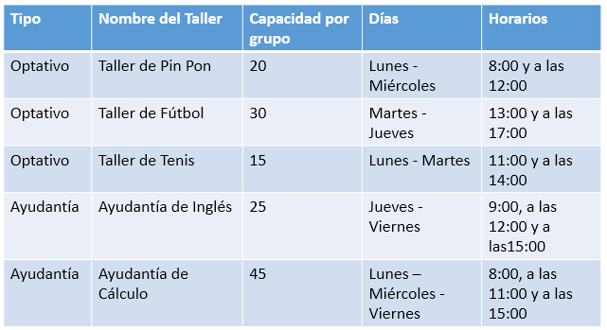

Para que un alumno se pueda inscribir en un determinado taller, se deben digitar; nombre, apellido, fecha de inscripción (el día en que se está haciendo la inscripción), seleccionar el tipo de taller, el taller, el día y el horario.

Considere que cada vez que existe una inscripción la capacidad del grupo disminuye en uno.

Se debe poder obtener la información del taller o talleres en que se encuentra inscrito un determinado alumno.

Se debe validar el número de personas por taller, es decir, si se intenta inscribir un alumno en un taller que ya está completo, aparecerá un mensaje indicando esta situación.

Un alumno se puede desinscribir de un determinado curso, por lo cual el cupo de este aumentará en uno.

En la página inicial debe aparecer un nombre de usuario y contraseña para poder acceder al sistema, con una imagen de fondo.

Realice la base de datos adecuada, almacene los datos necesarios y realice el proyecto en java.

Las funcionalidades deben estar especificadas en los métodos relacionados con la base de datos.

En la evaluación se considerará:

* Interfaz amigable, uso de más de una ventana.
* Uso de diferentes controles (JLabel, JTextField, JComboBox, JList, JTextArea, JCheckBox, JRadioButton, JButton, JTable…, no tiene que usar todos los controles, pero al menos la mitad de ellos)
* Funcionamiento (uso de los métodos apropiados para mostrar, buscar, actualizar, y eliminar (cuando sea necesario) en una base de datos.
* Creatividad (pero no el uso de código “fantasma”, lo que investigué en internet lo puede utilizar, siempre cuando sepa bien cómo funciona).

**Formato de Evaluación Práctico**

**Respecto a los Grupos**

4 o 5 personas (No inferior a 4, debe aprender a trabajar en grupo)

Desde el 11 al 20 de noviembre, debe enviar un correo a c.martinez.borquezgmail.com, inscribiendo su grupo para lo cual designarán a un jefe de grupo, que será el encargado de enviar el correo.

Las personas que al 21 de noviembre no tengan grupo, se formarán grupos por lista y deberá respetar este orden.

Para el 22 de noviembre los grupos ya estarán constituidos.

**Respecto al día de la Evaluación**

Debe tener en un equipo del laboratorio o equipo personal, el práctico funcionando con su base de datos.

Se seleccionará un integrante del grupo, al azar, para que explique brevemente su trabajo y responda las preguntas realizadas.

La nota que este estudiante obtenga, es la que se le asignará al resto del grupo.

|  |  |
| --- | --- |
| **Grupo** | **Fecha** |
| Grupo 2 | 14 diciembre (horario de clases)  16 diciembre (horario de clases)  17 diciembre (fuera de horario de clases, desde las 10:00 hrs) |
| **Grupo 1** | **15 diciembre (horario de clases)**  **16 diciembre (horario de clases)**  **17 diciembre (fuera de horario de clases, desde las 10:00 hrs)** |

La presentación de los grupos será por orden alfabético, dándoles prioridad a los voluntarios, al momento de presentar su trabajo deben estar presente todos los integrantes del grupo, recuerde que la selección de quien explica y responde es al azar.